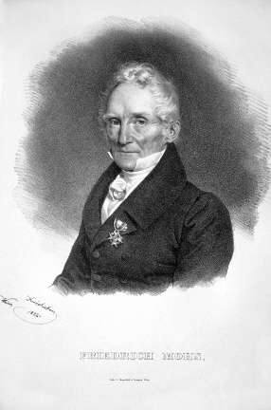Mohs

Nom complet : Fredrich Mohs

Nationalité : allemand



Période de temps : 1773à 1839

Découverte : échelle de dureté

